טובה גרטנר
טובה גרטנר ועובד אפרת נפגשים שנית.
״לפעמים״- סינגל שני מתוך האלבום ״קת תום 24״ .
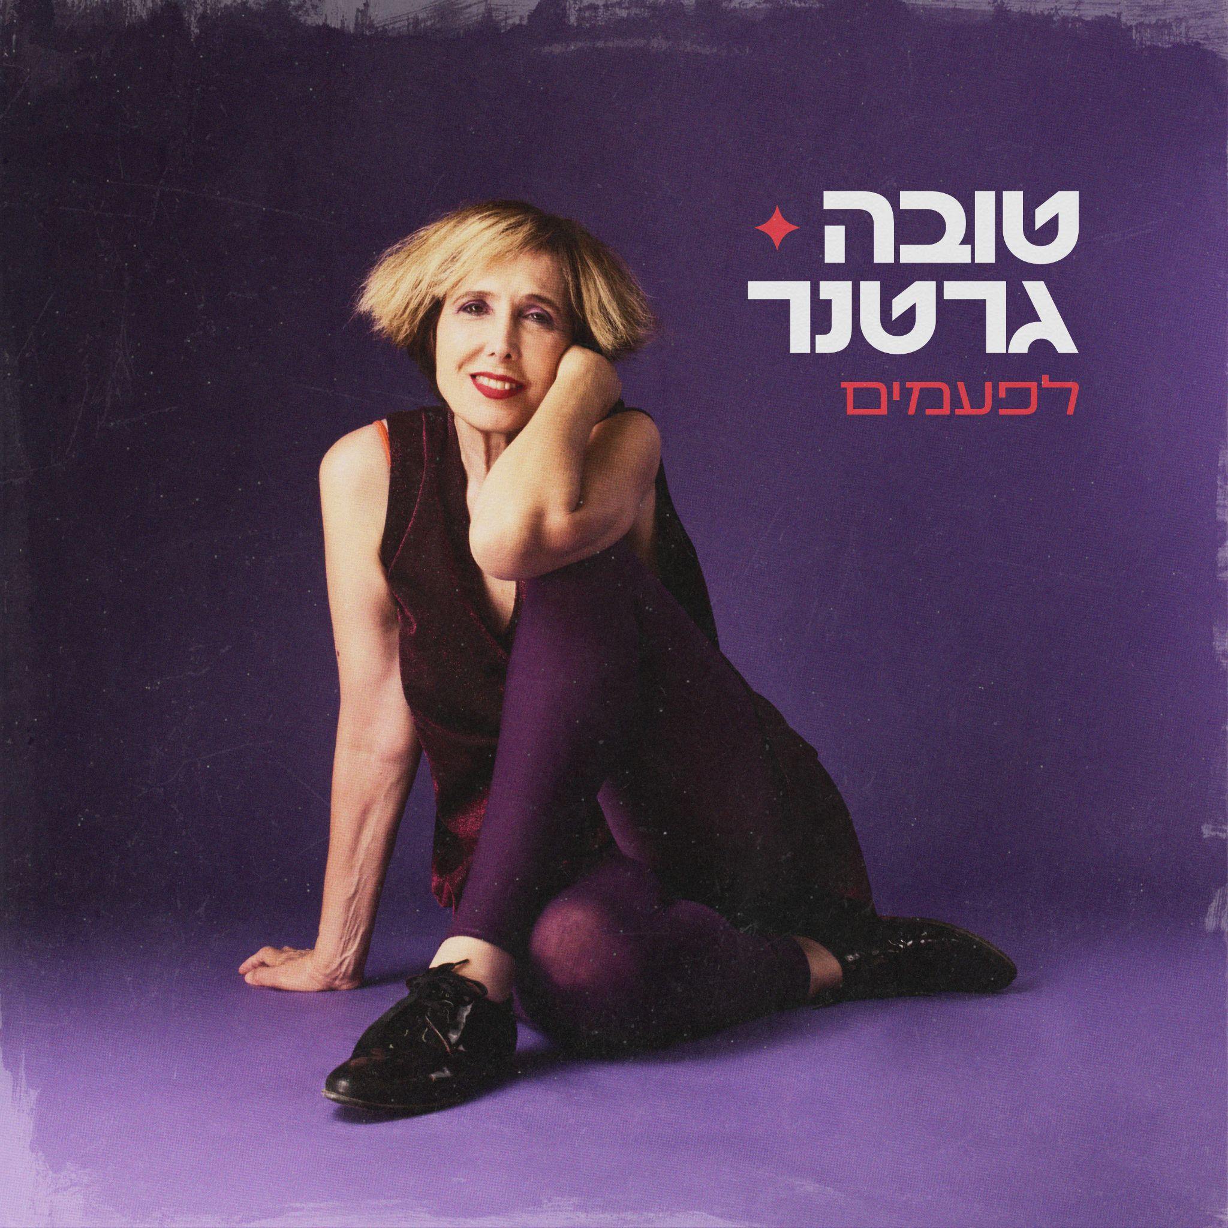
שיר שנוגע ברחשי הלב
"תגידי תגידי ואחר כך תאמיני"
הדיבור שלו אישי... אבל כלום אינו אישי
זה הכל עלינו , על חיינו
כמו מה לדוגמא כמו מה לדוגמא?
'לפעמים', שיר קינה על העיוורון הפנימי, איך לפרום את הגבולות של עצמנו... לחפש עולם חדש.
״קת תום״ שיצא ב1987 היה האלבום הראשון של גרטנר כיוצרת וכלל את להיט האינדי ״אתמול״ . זה גם היה אלבומו הראשון של עובד אפרת כמפיק. עכשיו הם ממשיכים: קת תום 24.
נחגוג את יציאת אלבום קת תום במופע להקה: עם עובד אפרת- הפקה ובס
גילי בן צבי- תופים
טובה גרטנר- מקלדת ושירה
יום ראשון, 1.12.24, 20:00, בית היוצר, תל אביב

יחסי ציבור: מירב בלומנפלד, מיוזיק פקטורי, 054-6198668

